RÉPUBLIQUE DU TCHAD  ************  PRESIDENCE DE LA REPUBLIQUE  ************  PRIMATURE  ************  MINISTERE DE LA SANTÉ PUBLIQUE ET DE PREVENTION  ************  SECRETARIAT D’ETAT  ***********  SECRETARIAT GENERAL  ***********  DIRECTION GENERALE DE LA SANTÉ PUBLIQUE  ***********  DIRECTION DE L’ALIMENTATION ET DE LA NUTRITION APPLIQUEE | Unité –Travail-Progrès    وحدة - عمل – تقدم | جـــمــهــوريـــة تـــــشــــاد  ********  رئــــاســــــة الـجـــــمـــهـــــــــــوريـــــــــــــــة  ********  رئــــاســــــة الـــــــــوزراء  ********  وزارة الــصحـــة العـــامـــة  ********  أمــــــــــــــــانة الــــــــدولـــــــــــة  ********  الأمـــــــــــــــــــــانة العـــــــــامــــة  ********  ا الإدارة العـامة للصحة العـامة  ********  إدارة الغذاء والتغذية التطبيقية

SUPERVISION FORMATIVE ET RECYCLAGE SUR LA MALNUTRITION AIGUE SEVERE SANS COMPLICATIONS MEDICALES DES PRESTATAIRES DE SANTE

DU 06 AU 09 MARS 2026


Rapporteur
M. HASSAN MAHAMAT ABDOU

Contexte :
- Le consortium ALIMA/Alerte Santé à travers le financement de ses partenaires dont ECHO qui intervient depuis 2023 dans le département du SILA dans le cadre de la mise en œuvre du projet de santé/nutrition, santé sexuelle et reproductive et santé mentale ; et depuis le mois d'Août 2024 Celui de l'UNICEF qui est l'appui à l'intensification et à la qualité des services dans le cadre de la réponse humanitaire nutritionnelle à N'Djaména et au Sila. Ces interventions sont menées dans un contexte multisectoriel afin d'améliorer les conditions de vie sanitaire des réfugiés et hôtes dont les moyens de survie sont ébranlés par l'enclavement de la zone et des difficultés d'accès en lien avec les « Wadi » des cours qui limitent le passage.
Dans la province du Sila, l'accès aux services de santé reste limité en raison du manque de ressources humaines et matérielles, de l'éloignement géographique et de difficultés financières. La couverture en soins obstétricaux et néonataux d'urgence (SONU) est très insuffisante, avec un taux de césarienne g 1 %, un taux de CPN4 de 31,8 % et un taux d'accouchement institutionnel de 21,8 % en 2019.
Au niveau national, la prévalence de la Malnutrition Aigüe Globale (MAG) a été estimée selon l'enquête SMART de 2022 à 8,6% comprise entre 7,9% et 9,4%. Cette prévalence est en dessous du seuil de 10% fixé par l'OMS, plaçant le pays dans une situation dite moyenne (précaire) en matière de santé publique. Toutefois, cette prévalence cache de fortes disparités au niveau provincial. Onze provinces ont enregistré des prévalences supérieures au seuil élevé de 10% (alerte) y compris le Sila (15,0%) et cela malgré l'intégration du programme de prise en charge intégrée de la malnutrition aiguë (PCIMA) dans le paquet minimum d'activités (PMA).
Adhérant à cette approche, le consortium International ALIMA/Alerte santé dans le cadre des activités et résultat des projet ECHO et L'UNICEF, des supervisions conjointes avec ECD/DSP et la DANA sont prévues en vue d'évaluer la qualité de l'intervention en santé dans les structures ECHO (Hôpital provincial de Gozbeida, CS de Zabout, CS de Doroti et CM de Kerfi) et en Nutrition dans certains sites de l'UNICEF identifiés sur les 15 CS ( CS Koutoufou, Koubeikou, Falgatar, Doroti, Kerfi et Urbain), mais aussi d'apporter un soutien à l'ECD pour bien maîtriser les réalisations, les difficultés et proposer des solutions.
Une première supervision avait été réalisée en décembre avec l'ECD et les résultats étaient satisfaisante, néanmoins avec quelque point d'amélioration, ce qui nous pousse à solliciter une autre supervision conjointe comme souligné dans dans les planifications, cette fois-ci avec ECD/DSP/DANA à travers le projet UNICF pour évaluer l'état de réalisation des anciennes recommandations, mais aussi état d'avancement des activités GASPA dont les chefs de centre avec leurs adjoints ont bénéficié au mois de Novembre
Objectifs
I. Objectif général
Evaluer la qualité des activités médico-nutritionnelles au sein des formations sanitaires appuyées du district sanitaire de Gozbeida
II Objectifs spécifiques
- Tester le niveau de connaissance des prestataires sur les protocoles de prise en charge ;
- Evaluer le système National d'Information Sanitaire des FOSA,
- Evaluer la qualité du programme de Nutrition des FOSA et de fonctionnalité des GASPA dans nos zones d’intervention,
- Evaluer la qualité du programme Elargi de Vaccination (PEV)
- Evaluer la qualité et la gestion des médicaments essentiels au sein des structures
- Evaluer les activités sur la santé de reproduction
- Evaluer la qualité des soins au niveau de la consultation externe, soins Infirmiers et Asepsie (SIA) et le service d'hospitalisation
- Evaluer le niveau du personnel soignant ;
 Résultats
- Le système National d'Information Sanitaire est évalué
- Û La qualité du programme de Nutrition (PEC/Prévention) est évaluée ;
- La qualité du programme Elargi de Vaccination (PEV) est connue
- La qualité et la gestion des médicaments essentiels au sein de l'hôpital est évalué
- Les activités sur la santé de reproduction sont évaluées
- La qualité des soins au niveau de la consultation externe, des soins Infirmiers et Aseptise (SIA) et de service d'hospitalisation est appréciée
- Le niveau du personnel soignant est connu
- . METHODOLOGIE
- La méthodologie pour cette mission de supervision conjointe est orientée vers :
- Echange avec les parties prenantes,
- Un choix raisonné des centres de santé dans les Districts sanitaires à visiter,
- L’analyse des outils des gestions,
- Des entretiens avec les agents de santé et les bénéficiaires sur l’offre de service ;
- L’appréciation des indicateurs de performance de la structure : Taux de guérison, taux d'abandon, taux de décès, taux de non-réponse, Gain de Poids Moyen, Durée Moyenne de séjour.
- Observation et analyse de la prise en charge notamment le respect du protocole sur tout le circuit de prise en charge.
- COMPOSITION DE L’EQUIPE
L’équipe de supervision est composée de :
- HASSAN MAHAMAT ABDOUL (DANA)
- Dr NOUMESSI KEVEN
- MAHAMAT RIMOYAL BLAISE
- DIONRO BERTRANT
- MINDICMADI NADJINAN

DEROULEMENT DE LA SUPERVISION FORMATIVE CONJOINTE
Dans le cadre du suivi des activités menées par le gouvernement et ses partenaires en l’occurrence Alerte santé en réponse à la situation nutritionnelle que connait le Tchad, une mission de supervision formative est organisée dans la province du Sila du 07 au 08 Mars 2026.

RESULTATS
PROBLEMES IDENTIFIES ET LES RECOMMANDATIONS
DS/STRUCTURE SANITAIRE/ DATE | Problèmes identifiés | Recommandations | Personnes responsables du suivi | Echéancier
DS GOZ BEIDA, CS DE KOUTOUFOU  07.03.2023 | - Pas de protocole ni aide-mémoire,  - Visites à domicile non renseignés  - Un seul tableau de lecture z-score usé,  - Poids cibles ne sont pas notés sur la fiche de suivi,  - Tous les indicateurs de performance ne sont pas calculés (Tx de décès, taux d’abandon, durée de séjour moyen).  - Pas de formation en : recevabilité, VBG, PSEA  - Un groupe GASPA dynamique qui doit continuer a œuvré sur cette lancé | - Disposer un protocole PCIMA et l’appliquer,  - Mentionner le code UNA,  - Renseigner les visites à domicile,  - Disposer de façon suffisante le tableau de lecture z-score,  - Renseigner le poids cible sur la fiche de suivi  - Formation en : recevabilité, VBG, PSEA | POINT FOCAL  DANA/ALERT SANTE | Immédiat  Immédiat
DS GOZ BEIDA CS KOUBEGOU  08.03.2023 | - Pas de station de lavage de main  - Pas de boite de suggestion, ni ligne verte,  - Pas de cahier de procès-verbaux pour coges.  - Pas de fiche de collecte pcime,  - Pas d’application du protocole pcime par manque des fiches.  - Pas de formation en psea et vbg  - Pas de point d’eau  - Les fiches ne sont pas renseignées intégralement  - Non maitrise des prises des paramètres  - Les animatrices des Différents GASPA doivent être recyclé et accompagné | - Disponibiliser la station de lavage des mains au bénéfice des personnels et les patients  - Bien renseigner le rapports/tailles et œdèmes sur les registres,  - Créer une boite de suggestion  - Disponibiliser d’un cahier des procès-verbaux,  - Disponibiliser des fiches PCIME et appliquer le protocole PCIME  - Formation en : VBG, PSEA,  - Doter le centre d’un point d’eau,  - Renseigner intégralement les fiche  - Recyclage du personnel sur les prises des paramètres | POINT FOCAL  DANA/ UNICEF  PF/NUT | Immédiat  Immédiat  Immédiat  IMMEDIAT
Date de la supervision : 15 au 24/11/2025

CONCLUSION

- L’équipe de supervision durant Deux (02) jours a parcouru Deux (02) Centre de santé pour constater les difficultés et y remédier et faire des recommandations. Les plus importantes Tel que Bien renseigner les séances d’éducation sur les fiches de suivi, Rendre disponible la fiche de transfert, Bien s’appliquer sur la technique de prise de poids, Disposer la fiche de dépistage actif…

Goz Beida le 09 Mars 2026

ANNEX
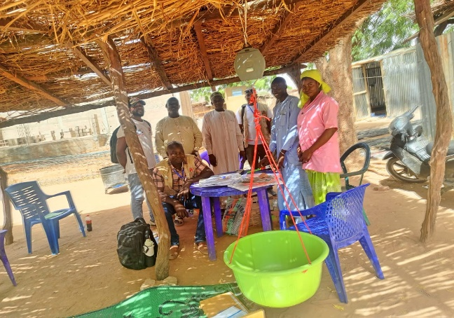 | 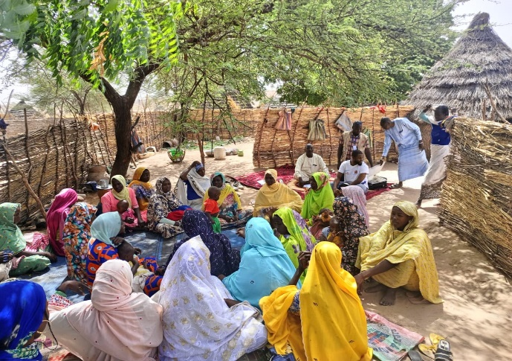
APRES LA VISITE AU CS DE KOUBEUGOU | EN VISITE D’EVALUATION DE GASPA FEFA 1 DE KOUBEGOU
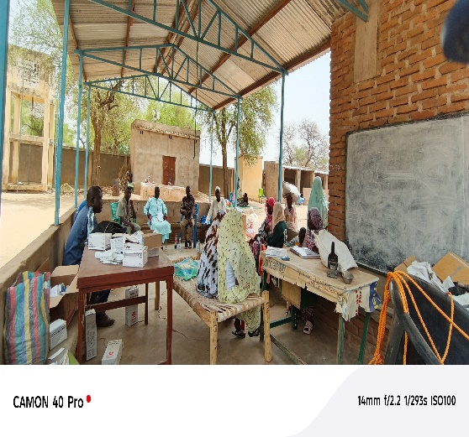 | 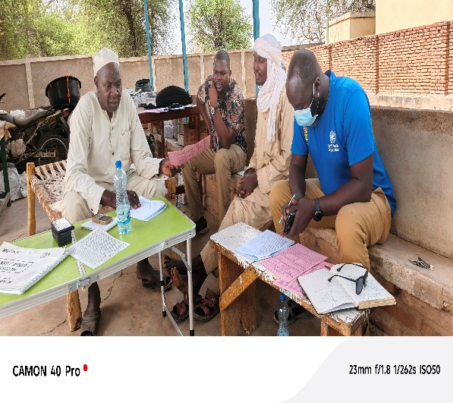
EN VISITE D’EVALUATION DE GASPA FEFA 1 DE KOUTOUFOU | PENDANT LA VERIFICATION DES OUTILS AU C S DE KOUTOUFOU

